
HÔTEL DE VILLE
05120 L’ARGENTIÈRE-LA BESSÉE
Téléphone : 04.92.23.10.03
Télécopieur : 04.92.23.02.99
e-mail : mairie@ville-argentiere.fr
Le…/.../ …

CONVENTION D’OCCUPATION DE SALLES

DISPOSITIONS GÉNÉRALES

Entre les soussignés :
Monsieur le Maire ou son représentant dûment autorisé

Et
Monsieur ou Madame :
Structure :
Fonction (le cas échéant) :
Adresse :
Téléphone fixe :
Portable :
Date de naissance :

Pièces à fournir pour la location :
- Une attestation d’assurance « responsabilité civile » mentionnant la période à laquelle la salle doit être occupée et le nom de la personne (et de la structure le cas échéant) qui signe la convention,
- Le ou les chèques de caution correspondants, libellés à l’ordre du Trésor Public,
- Une copie de la carte d’identité du loueur

En aucun cas, les salles ne pourront être louées à une personne mineure.
En cas de location à une structure (association, entreprise, collectivité…), le responsable ou le représentant légal devra signer la convention.

Chaque salle dispose d’une capacité d’accueil maximum, (se reporter à chaque annexe correspondante). Pour des raisons de sécurité il est strictement interdit de dépasser ce nombre pour quelque motif que ce soit.
Les locaux et le matériel mis à disposition de l’utilisateur doivent être restitués dans l’état où ils ont été pris. Du matériel de nettoyage est mis à votre disposition, il devra être en place, au moment de l’état des lieux de sortie. En cas de matériel manquant, il sera remplacé impérativement par vos soins.
Les tables et les chaises devront être remises en place dans les locaux prévus à cet effet, selon le modèle des photos insérées dans les annexes.

Les lumières doivent être éteintes par les interrupteurs et non pas directement aux tableaux électriques.

L’utilisation des locaux et de leurs abords se fera dans le respect de l’ordre public, de l’hygiène et des bonnes moeurs.

Les animaux sont strictement interdits dans la salle.

Un plan de stationnement des abords de la salle vous indique les aires de stationnement préconisées pour l’accueil du public (  ).
La salle dispose d’un certain nombre de chaises et de tables, (voir fiches annexes). Il est strictement interdit de sortir le mobilier la salle.

Si ce matériel est estimé insuffisant par le loueur, celui-ci peut faire une demande écrite dès que possible à la mairie pour prêt de matériel supplémentaire (tables et chaises).
Le transport du mobilier mis à disposition ainsi que la restitution de celui-ci est à la charge de la personne qui en a fait la demande.

Tout apport de matériel extérieur dans la salle doit faire l’objet d’un avis favorable de Monsieur Fabrice MAUREL (06 76 96 66 67), responsable de la Sécurité à la mairie de L’Argentière. En raison des risques d’incendie, peu de matériaux sont susceptibles d’être autorisés. Le non-respect de cette clause peut engager en cas de sinistre, la responsabilité civile et pénale du signataire de la convention.

Il est interdit de fumer et de dormir dans la salle, même pour surveiller le matériel.

Modalités pratiques :
- Les chèques de caution doivent être remis lors de la signature de la convention.
- En cas d’annulation de la festivité, la mairie doit être prévenue par courrier ou par mail 8 jours avant la date prévue. Si ce délai n’est pas respecté, la commune pourra encaisser le chèque de location.
- Les clés peuvent être récupérées au plus tôt 2 jours avant la manifestation auprès de l’agent municipal chargé de la gestion de la salle.
- Un état des lieux sera réalisé avant la manifestation, puis après, en présence de la personne signataire de la convention.
- Si lors de l’état des lieux de sortie fait apparaitre des dégradations, la caution sera conservée par la commune.

Le maire se réserve le droit de demander des garanties supplémentaires en matière de sécurité et de propreté.
□
□ Néant

Je reconnais avoir pris connaissance des termes de la convention d’occupation et en accepter le contenu.

Fait à L’Argentière-La Bessée, le | L’organisateur
Monsieur Rémi ROUX,
Maire de L’Argentière-La Bessée
Cachet :

ANNEXE 2 DISPOSITIONS PARTICULIÈRES
SALLE DU FOUR
Tarif de location : 20 euros par jour pour les habitants de la commune, 50 euros par jour pour les habitants extérieurs.
Forfait chauffage appliqué lors de la période hivernale (ajustée chaque année en fonction des conditions climatiques) 30 euroseuros pour les personnes extérieures.
Paiement à réception de l’avis des sommes à payer.
Chèque de caution : 500 euros+ 50 euros (caution ménage) + 1000 euros (caution spéciale soirée) Location en soirée : jusqu’à 22h : le chèque de caution sera encaissé en cas de dépassement de l’horaire

Capacité maximum : 40

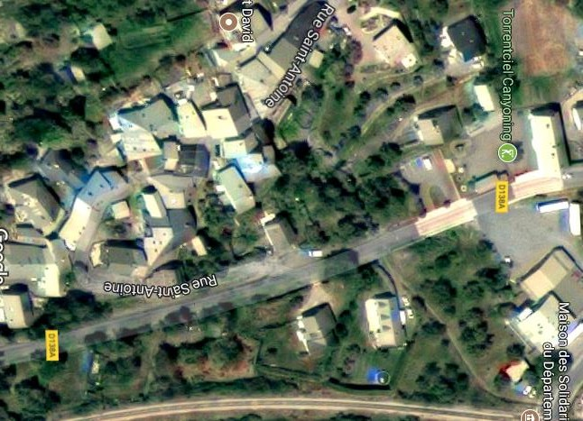
PARKING
ANCIENNE ÉCOLE
SALLE
DU FOUR
Je déclare vouloir louer la salle du four pour :
………………………………………………………………………………………………………………….
Date : …………………………………………………………………………………………………………. Heure d’arrivée estimée: ………………………………… le : ……………………………
Heure de départ estimée: …………………………………… le : ……………………….. Signature :

